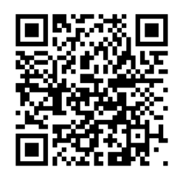

QR onder de carport, voor stenentaak